系 列 推 荐

《密海的故事》系列
Hidden Sea Tales Series

作者简介：


A·M·黛拉莫妮卡（A. M. Dellamonica）是加拿大“旭日”奇幻文学奖（Sunburst Award for Canadian Literature of the Fantastic）的获奖小说《泉水靛蓝》（Indigo Springs）和该系列的终结篇《蓝色魔法》（Blue Magic）的作者。她的短篇故事曾刊登在一些奇幻与科幻类的杂志和选集中，还有一些发表在Tor.com网站上。

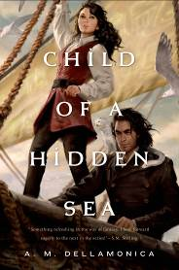
中文书名：《密海之子》
英文书名：CHILD OF A HIDDEN SEA
作 者：A. M. Dellamonica
出 版 社：St. Martin
代理公司：ANA/Connie
页 数：336页
出版时间：2014年6月
代理地区：中国大陆、台湾
审读资料：电子稿
类 型：奇幻小说

- 《科克斯书评》最佳推理小说六月读者之选

内容简介：

二十四岁的苏菲·汉萨（Sophie Hansa）刚才还在旧金山街头的一条小巷中拯救一位她素未谋面的阿姨，接着就发现自己忽然来到了一个陌生的世界，一头扎进了那片温暖的咸水水域中。有些发光的飞蛾落在了她身边的波涛之上，还有一条看不见的鱼在水下滑过她的脚踝。

这个世界就是“风暴残骸之国”（Stormwrack），这是一群文化与经济各异的小岛，这里所用的语言和苏菲以往听过的都不一样。

苏菲并不知道自己已经陷入了一场阴谋和政治风暴的中心，这将摧毁她刚刚发现的那个世界，一个属于她的世界。这里的每个人似乎都知道她是谁，但这个世界却严禁她留下来。

但苏菲十分顽固，也十分聪明。她拒绝被那些虽然不认识她却希望她消失的人推来推去。在一位她不认识的修女和一位希望她从未来过的船长的帮助下，她一定要去调查“风暴残骸”地区的政治异常现象，并且为自己争取决定权来选择是继续待在这个神奇的世界里，还是遭到流放。

媒体评价：

“小说《密海之子》吸引着我们这些读者之中的自然主义者。黛拉莫妮卡写得非常出色，她展现了一个广阔的世界，那里有栩栩如生的植物、动物、地貌、乃至政治活动。这个故事能完全把读者带入另一个世界，这要归功于故事当中细致入微的想象，还有一位喜欢刨根问底的机智主人公。”
----RT Book Reviews给了四星半的评价，并推荐为首选读物！

“苏菲是一位开心、好奇、且魅力无穷的人物，而风暴残骸与舰队（Fleet）这两股力量之间的政治游戏，对于一个讲述了阴谋与自我发现的故事而言，是个精巧而有趣的架构。”
----《书单》（Booklist）

“高度冒险的情节，结合了形形色色的咒语，以及那些巨大的海船，组成了一部欢快而有趣的读物，该书作者还写过获奖小说《泉水靛蓝》（Indigo Springs）和《蓝色魔法》（Blue Magic）。”
----《图书馆周刊》（Library Journal）

“虽然苏菲与风暴残骸之国及其臣民的关系进展缓慢，但她给这个新世界和其中形形色色的生物所带来的惊奇让读者们都看得心满意足，并期待着这个故事的后续作品。”
----《出版者周刊》（Publisher's Weekly）

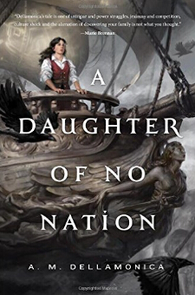
中文书名：《乌有国的女儿》
英文书名：A DAUGHTER OF NO NATION
作 者：A. M. Dellamonica
出 版 社：St. Martin
代理公司：ANA/Connie
页 数：352页
出版时间：2015年12月
代理地区：中国大陆、台湾
审读资料：电子稿
类 型：奇幻小说

内容简介：

苏菲·汉萨（Sophie Hansa）回到了我们的世界，但她一回来就盼着再次前往风暴残骸。她无法告诉其他人自己见过的那些神奇事物，也无法告诉任何人，在她消失的这段时间里，她都经历了一些什么，苏菲只能默然守候，全心全意地等待着重返风暴残骸的机会。

随着加兰·帕里什（Garland Parrish）的忽然到来，苏菲再次消失了。这一次，她被重新召唤到风暴残骸是为了和她的父亲待在一起。她的父亲是一位评定决斗胜负的审判者，他不但是一位无敌的战士，也是一位令人畏惧的谈判专家。但他究竟是一个担负着使命要看到正义得以伸张的人，还是一个反社会的人呢？她很快发现，他有一些让人受不了的地方，于是她抛下了他，也抛下了他所给予的一切。

再次过上了漂泊不定的生活，这时候回想起和父亲一起度过的时光，她发现原来也不是毫无可取之处，苏菲发现无论什么现在都已经无法阻止她在风暴残骸之国建立一个法律机构，去专门调查那些在法庭上遭遇了困境，甚至拖延了多年的案件。而她刚刚接手的一桩发生在两座小岛之间的疑难官司有了一些新的进展，但这些新情况可能会让她和她的朋友陷入某种可怕的境地，这将彻底改变她进入这个陌生新世界的途径……

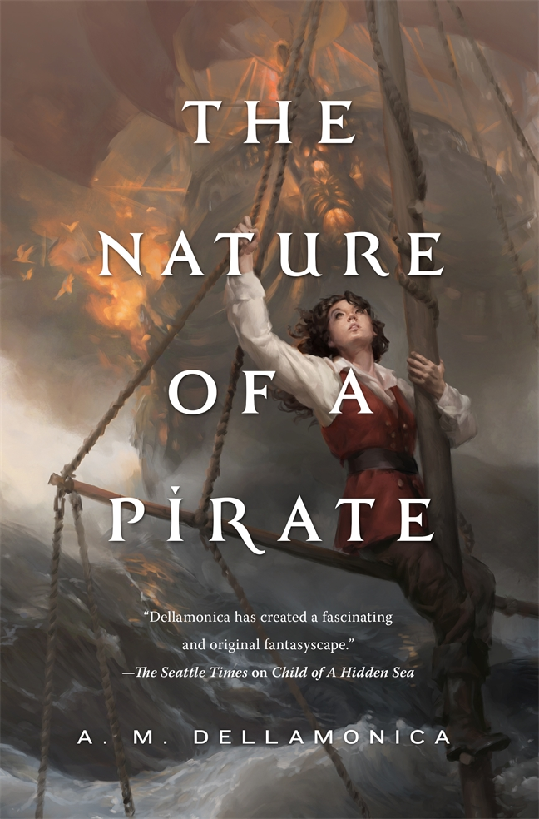
中文书名：《海盗的本性》
英文书名：THE NATURE OF A PIRATE
作 者：A. M. Dellamonica
出 版 社：St. Martin
代理公司：ANA/Connie
页 数：368页
出版时间：2016年12月
代理地区：中国大陆、台湾
审读资料：电子稿
类 型：奇幻小说

- 《科克斯书评》（Kirkus）最佳推理小说12月读者之选

内容简介：

本书是风暴残骸系列的第三部，读者将跟随一位年轻女性的脚步进入航海时代的奇幻世界……

海洋摄影师和生物学家苏菲·汉萨（Sophie Hansa）花了几个月的时间将自己的科学知识运用到风暴残骸的奇怪世界中，解决了此前尚未解决、看起来似乎也没有解决办法的状况。

舰队中统治松散的岛屿国家联盟的政体遭受了怪异的破坏，苏菲受命调查原因。在调查近期破坏的过程中，她发现了一种外貌奇特的生物——流放的符咒中滋生了恐怖、呆板的怪事——造成了舰船的混乱。问题是谁将这个生物带上船以及为什么？

寻求答案的过程中，苏菲神奇地发现了一位来自她父亲故乡——西万尼的废奴主义者。现在，苏菲和欧夜鹰的船员们必须查出这个男人为何如此特别的原因，与此同时还要同神奇刺客和罪恶海盗赛跑，赶在他们再次发起攻击前阻止他们。

媒体评价：

“对于那些喜欢海军故事、超自然政治、科学和巫术的读者们而言，这是一次令人激动的冒险之旅。黛拉莫妮卡营造了神气活现的冒险和危险，满足了大多数读者的阅读需求。黛拉莫妮卡的书迷群体越来越庞大，这个系列的完结对他们来讲也是个不小的遗憾。”
----《科幻评论电子杂志》（SFRevu）

谢谢您的阅读！
请将回馈信息发至：萧涵糠(Connie Xiao)
安德鲁﹒纳伯格联合国际有限公司北京代表处
北京市海淀区中关村大街甲59号中国人民大学文化大厦1705室, 邮编：100872
电话：010-82509406
传真：010-82504200
Email: Connie@nurnberg.com.cn
网址：www.nurnberg.com.cn
微博：http://weibo.com/nurnberg
豆瓣小站：http://site.douban.com/110577/
微信订阅号：ANABJ2002

